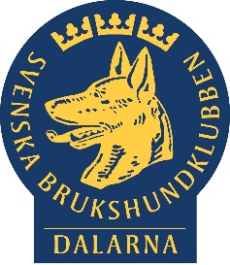
Rutin för utdrag av personuppgifter ur register
SBK Daladistriktet

Enligt dataskyddsförordningen GDPR har en person rätt att få information om vilka uppgifter som lagras om hen. Informationen ska lämnas ”inom rimlig tid”.

- En person som önskar utdrag om vilka personuppgifter SBK Daladistriktet behandlar om hen ska använda mall ”Begäran om personuppgifter” som tillhandahålls på SBK:s samt SBK Daladistriktets respektive hemsida.
- Den registrerade ska få svar inom 48 timmar att vi tagit emot begäran och kommer att återkomma så snart som möjligt med uppgifterna.
- I första hand är det sekreteraren som utför arbetet med utdraget.
- Arbetet med utdraget bör påbörjas så snart det är rimligen möjligt. En riktlinje kan vara att den registrerade bör få utdraget tillhanda inom 30 dagar.
- Digitalt material kan sökas igenom via Utforskaren. Äldre material finns hos Folkrörelsearkivet i Falun.
- Materialet sammanställs och skickas till folkbokföringsadressen.

